【网红郴州】

长沙/东江湖/高椅岭/莽山五指峰/马皇丘/瓦窑坪/流华湾/寿佛寺/五岭农耕博物馆 双飞6日游
►独家定制*行程特色：
“纯净旅行，0购物，0套路，不进银店，不进特产店！”——真纯玩
“美食之都、文化之都、娱乐之都”——长沙
“山水画卷，郴州相见”新兴旅游胜地——郴州
“抖音最红，水上丹霞地貌， 一个被上帝遗忘的地方”——水上丹霞.高椅岭
“摄影发烧友的最佳拍摄地，国家5A级旅游景区”——东江湖.雾漫小东江
“中国南脊，奇幻仙境第一山”“一座不用爬的山”——莽山五指峰
“郴州特色餐安排：农家十大碗、资兴特色三文鱼、郴州烧鸡公”
“独家赠送高椅岭无人机航拍(整团视频)，让您的旅途多姿多彩 ”
“全程携程3钻住宿 ”
天数 | 行程安排 | 用餐 |  |  | 入住地区
D1 | 出发地长沙 | × | × | × | 长沙
D2 | 长沙高椅岭马皇丘瓦窑坪 | √ | √ | × | 郴州/资兴
D3 | 莽山国家森林公园（五指峰景区） | √ | × | √ | 郴州/资兴
D4 | 东江湖A线寿佛寺五岭农耕博物馆水世界展览馆 | √ | × | √ | 郴州/资兴
D5 | 流华湾-长沙 | √ | × | × | 长沙
D6 | 长沙出发地 | √ | × | × | 温馨的家
备注：行程安排在不减少景点情况下,导游在实际操作中根据情况可以灵活调整行程游览顺序
第一天 出发地→长沙 用餐/自理 住宿/长沙
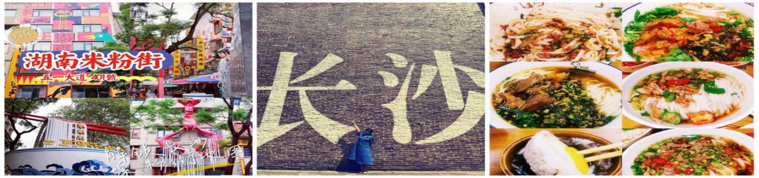
各起始地乘【出发航班】前往长沙， 抵达后，我公司安排专门接机站工作人员接站，（接团方式：接站前一天下午18:00-20:00前短信通知接团方式及再次跟您核对航班号/车次及接团人员名称，人数）送至酒店，并协助您办理相关手续，入住酒店休息。
【温馨提示】：
1、请您在报名该线路时，留下您在湖南旅游期间的联系手机号，方便我们能够在您到达长沙时，第一时间联系上您！
2、长沙入住前请出示身份证并主动交纳房卡押金。若因长沙火车站附近交通受限，可能车不能到酒店门口，步行至酒店约5--10分钟。
3、接站人员提前在机场（高铁站）等候客人,请游客务必保持手机畅通。各地抵达航班时间有所差异，接机为滚动接机，会接待临近时间航班游客，若需等待（10分钟左右），敬请谅解！
4、接站当天为专人接站，导游将以电话或短信方式通知次日行程的出发时间及注意事项。
第二天 长沙→高椅岭→马皇丘→瓦窑坪 用餐/早/中 住宿/郴州/资兴
早餐后，长沙指定时间地点集合出发，今日旅游行程开始。乘坐旅游巴士（不少于5.5小时）前往“湖南的南大门”——郴州市。
◎中餐：农家十大碗
前往网红景区【高椅岭旅游区】(游览时间不少于2.5小时)总规划面积11平方公里，目前一期景区规划建设面积2.2平方公里，依托高椅岭独特的自然风貌，我们打造了十大网红打卡点，以及十大游乐项目，其中，十大网红打卡点为：叠瀑广场、连椅桥，古柳堡、巨石阵、樱花茶寮、爱心魔方、神龟出海、悬空栈道、龙脊峡谷、火烈鸟营地。十大游乐项目（游乐项目自愿自费参加）为：飞拉达、悬崖秋千、云镜观景台、高空自行车、步步惊心、飞天滑索、喊泉、直升机、热气球、全地形车。高椅岭景区致力打造成郴州旅游的新名片，国内知名网红景区，
国际丹霞旅游目的地。
【马皇丘峡谷】（车观）位于湖南郴州市苏仙区飞天山镇雅江村。确实这里的山看起来就像那种弯弯曲曲的黑色蚂蝗，而且背上还带一点黄色的那种，这里完全体现出峡谷周围还有奇特的阴阳石。同样是丹霞地貌，高椅岭是上帝视角，而马皇丘公路是被峡谷包围，走进仿佛置身于美国大峡谷，就是那种西部牛仔风，超级酷的感觉，随便一拍就是大片，非常适合跑山、拍照。
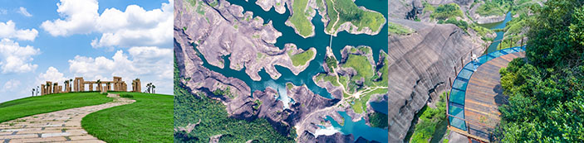

第三天 莽山国家森林公园（五指峰景区） 用餐/早/晚 住宿/郴州
早餐后，今天旅游行程开始。
乘车前往乘车游览“中国南脊·湘粤莽山”—【莽山五指峰景区】（包门票，往返缆车，自愿自理3个垂直电梯：摩天岭、小天台垂直电梯40/单边*2，倒影池新的垂直电梯试运营价10/人），坐拥大莽山核心精华景观，内有五指峰、金鞭大峡谷、金鞭神柱、摩天岭、天台山、观音古寺及万寿塔等数十个景点。莽山·五指峰景区，奇松、怪石、险峰俯仰皆是；云海、飞瀑、温泉大有可观；奇花、异草、珍禽萌兽时而可见，拥有控制系统世界最先进、索道单线中国最长的观光缆车、中国南方最长的云间栈道、海拔1600米的悬崖电梯，让您酣畅乐游，移步换景，步步震撼。
◎中餐：自理
◎晚餐：郴州烧鸡公
乘车入住酒店，今日旅游行程结束。
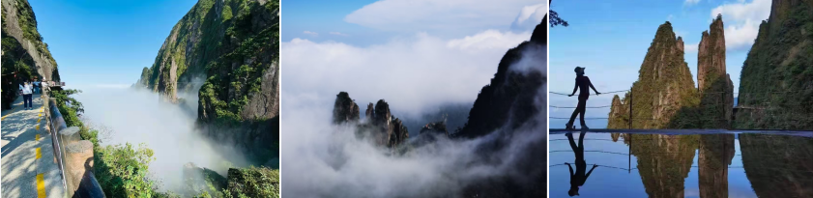

第四天：东江湖A线--寿佛寺--五岭农耕博物馆--郴州水世界展览馆 用餐/早/晚 住宿/郴州
早餐后，今天旅游行程开始。
乘车前往国家AAAAA级景区——【东江湖核心景区】(游览时间约2.5小时，东江湖A线），游览有着“湘南洞庭”“东方瑞士”之美称，沿途欣赏小东江风情过“人间仙境”的【雾漫小东江】（清晨和傍晚出现）、车观瀑布，旁边密林丛生，水流顺着小山谷流下，击打着生长在其中的小树，小花，小草——【猴古山瀑布】；车观我国自行设计、自行建造的第一座双曲薄壳拱坝——【东江大坝外景】,随后游览“天然大氧吧、清凉避暑胜地”——【龙景峡谷】，龙景峡谷内流泉飞瀑密布，老树古藤攀岩附壁，沿途我们可以观赏到龙景瀑、龙吟瀑、三叠瀑、龙卷瀑、鸳鸯瀑等形态各异的瀑布和古松坳、连理树、龙鳞石等千姿百态的景点。景区内空气负离子达每立方厘米9万个以上，是全国已知负离子最密集的地方，被人誉为“天然氧吧”。
温馨提示：雾是自然现象，如因天气原因未能看到雾漫小东江，我社不做任何赔
偿。
◎中餐：特色三文鱼
前往【寿佛寺】（游览时间约30分钟），是无量寿佛寺全真的故乡，也是东江湾景区的重要景点之一，这里背倚周源山，前临小东江，群山环抱，翠竹相拥。寿佛寺采用唐朝寺庙古建风格，中轴线上依次设山门殿、寿佛殿、大雄宝殿，东面厢布置钟楼、鼓楼、斋堂、客堂等，整个寺院古朴简约，雄劲幽雅。寿佛寺于2007年7月22日奠基修复建设，2009年5月4日圆满举行了盛大的落成庆典暨全堂佛像开光祈福法会，法会由全国人大代表、中国佛教协会副会长、湖南省佛教协会长圣辉大和尚亲自主法，各地200余名高僧大德、诸山长老参与主法，数万名群众前来参加，盛况空前。现前来烧香朝拜的香客游客络绎不绝，香火十分旺盛。
接着前往【五岭农耕博物馆】（游览时间约20分钟），位于湖南省，现有藏品155件/套、珍贵文物155件/套，举办展览155个，开展教育活动12次，参观人数21.3万人次。2020年12月，入选第四批国家三级博物馆名单。每年3月，廖江的千亩油菜花竞相开放成为一片花的海洋，吸引无数游客前往游览拍照。
之后前往后乘车前往【郴州水世界】（游览时间约60分钟）这是我国第一个以水资源可持续利用与绿色发展为主题的展览馆， 也是第一个展示中国城市落实联合国可持续发展目标的展览馆；是一个集科普教育、成果展示、旅 游参观功能于一体的综合性展馆。内部展示厅通过科技、教育与文化的深度融合，围绕“水是什么、 水很重要、水还那么有趣”，以 5G、3DMAPPING、AI 智能、CAVE 沉浸式系统、体感互动等新媒体技术进行集成展示，营造 360°沉浸式、互动性观展体验。展馆全方位展示了绿水青山就是金山 银山的郴州答卷，贡献了“郴州模式、湖南样板、中国方案”。
◎晚餐：自理
乘车入住酒店，今日旅游行程结束。
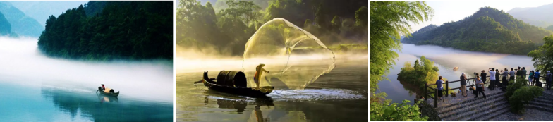

第五天 流华湾--长沙 用餐/早 住宿/长沙
早餐后前往资兴湘南古居【流华湾古村】（游览时间不少于40分钟），流华湾初建于明代，距今已有600多年历史，是中共资兴苏维埃第⼀次党代会旧址，走进古民居，感受红色文化，重温革命历史，是资兴红色革命的摇篮。连绵的荷塘与古民居互相映衬，游客在这里“赏清水红莲、游湘南古居”，宛如走进山水画卷。⼩桥流⽔，枯藤⽼树，⽯拱桥，吊脚楼，古⺠居群，⽂化底蕴厚重，传奇故事多多，此处的风景让游客流连忘返。
之后返回长沙/郴州乘飞机/高铁/火车返回温馨的家，结束愉快的湘南之旅！
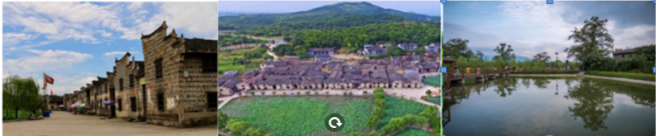
第六天 长沙→出发地 用餐/早 住宿/温馨的家
早餐后自由活动，后乘【航班待定】返回出发地
备注：由于客人报名时间及报名方式不同，导致报名价格不同；若客人在旅途中私自比较价格，引起不必要的投诉，我司不予处理并需当场补齐出团前优惠的差额！感谢您的理解与配合！
☆☆接待标准☆☆
●住宿：全程三钻酒店住宿；团队如出现单男单女，请客人遵从导游调三人间，无三人间则需自补房差。
●用餐：行程含5早餐3正特色餐（农家十大碗、资兴特色三文鱼、郴州烧鸡公）
●门票：行程所列景点第一道门票，此价格为团队打包价，不享受任何景点优惠票免票政策。
●交通：郴州当地往返空调旅游车费（根据实际人数安排空调大巴，保证一人一正座）
●购物：行程内无任何形式购物店，真0购物。
●导游：郴州当地导游陪同服务；
●保险：旅行社责任险；
☆☆费用不含☆☆
●莽山五指峰景区内的户外观光电梯单程40元，往返80元为非必需乘坐的景区交通，若需乘坐，需另外付费！
●因客人自身原因而放弃游览景点及用餐的，门票及餐费一律不退；
●行程所列以外的一切活动项目所需费用、个人消费；
●如因天气、交通、自然灾害等一切不可抗力因素所引致的额外支出。
必消套餐
●必消套餐：499元/人=莽山五指山往返索道+莽山五指山环保车+小东江湖环保车+车导综合服务费（参加此行程需自费此小交通套餐，交由导游，全年龄段及证件均无优惠享受）
☆☆儿童接待标准☆☆
1.2M以下儿童仅含当地旅游车位及导游服务，其他产生任何费用现付。
注：根据运管部门的相关规定，凡带儿童出团旅游的游客，不管多大的小孩必须占座位！报团的时候请告知旅行社是否有小孩跟随，如有隐瞒，司机发现超载拒绝驾驶，同时有权请客人下车！
☆☆费用标准☆☆
此行程为特惠打包价，所有优惠人群均无退费；老年人、学生参团请带好学生证，老年证，身份证或户口本等相关证件；配合出示证件，无退费。
☆☆特别注意事项☆☆
1、因人力不可抗拒因素（自然灾害、交通状况、政府行为等）影响行程，我社可以作出行程调整，尽力确保行程的顺利进行。实在导致无法按照约定的计划执行的，因变更而超出的费用由旅游者承担。
2、行程中的车程时间为不堵车情况下的参考时间,不包含景点的游览时间；我社导游有权在不减少景点的情况下自行调整景点游览顺序。
3、投诉以当地接待社旅游意见单为准，请各位游客如实填写，若虚假填写、不填写默认为无接待问题，回程后再行投诉，我社将不予受理。如对我社接待不满意的请在第一时间与我社相关人员联系，方便我社协调处理。
4、请不要将贵重物品、现金、急用药品放在托运行李中，以免丢失。旅游过程中，也请妥善保存。
☆☆温馨提示☆☆
●出行时，请客人带齐身份证，小朋友准备户口本复印件，入住酒店时需检查登记。
●因不可抗因素导致行程变更或取消旅行社尽力协调。根据实际行程情况，游客自愿同意旅行社在保证不降低行程标准的情况下对行程游览和住房顺序进行前后调整。
●未成年人跟60岁以上的老人参团需有直系亲属的陪同，高龄人群（75岁以上含75岁）、重症疾病患者、孕期妇女等特殊人群不得参团，若组团社或游客隐瞒其身体健康状况，一经发现旅行社有权单方面终止合同，所交团费不退还。
●凡65周岁及以上客人均需签署健康承诺书。
★备注： 以上行程及景点游览时间仅供参考。
★美食攻略：
东江湖：到了东江湖当然要吃东江鱼了，除了赫赫有名的游水三文鱼以外，翘嘴鱼、三角鲂、野生雄鱼、刁子鱼味道都非常鲜美。还有爆火肉、米粉鹅、各种腊味、坛子菜，芋荷鸭（超辣菜品！！！正宗老字号的店在鲤鱼江桥下的国凤大排档）。宵夜当地人最爱吃的是唆螺、口味虾、烧鸡公等，推荐地点：东江吊桥风情酒吧街、鲤鱼江桥下沿江路段。别以为东江湖只有鱼，180平方公里水域的东江湖，沿湖居民大部分靠种植水果为生，每年从5月开始，枇杷、杨梅、桃、李、梨、夏橙次第成熟，然后是蜜桔、脐橙、血柚等，一直到次年1月，水果不断。东江大坝码头和东江镇农贸市场（市场就在吊桥附近）都有新鲜水果卖。
郴州市区：素来有“八台大轿抬郴州”大郴州，网罗了下辖八个县市的特色美食：资兴三文鱼、临武鸭、桂阳坛子肉、嘉禾血肠、永兴大坝活水鱼、安仁抖辣椒、汝城板鸭、桂东腊味合蒸，还有说起来都让郴州人流口水的栖凤渡鱼粉。宵夜推荐地点：裕后街、南塔美食城、振兴桥下、东风路、五里堆路等。
★娱乐攻略
逛街：老城区的兴隆步行街、八一路、文化路都是本地人逛街、吃小吃的去处。新城区可逛的有五岭广场周边。
玩乐：郴州号称“粤港澳的后花园”夜生活也是极其丰富，酒吧、清吧、KTV、表演、足浴应有尽有。
酒吧：有人民西路的苏格缪斯，人民东路的天池、北湖公园旁的本色、88酒吧，还有裕厚街一些小型酒吧、清吧。顶极KTV在温德姆酒店隔壁的8号公馆，量贩式KTV有爆米花、钱柜、钻柜、金麦克、歌友汇等。
足浴：风采足浴在福城遍地开花，最大一间在香雪路人人乐超市对面
表演：爱莲湖畔新田汉演艺中心
特别提醒：郴州夜生活丰富，敬请客人自重，拒绝黄赌毒，在游玩过程中注意人身和财物安全，尽量不与陌生人说话，特别是别与当地人发生冲突！尽量避免单独出行，请记住导游、同行人员的联系方式、或在出门前到酒店前台拿一张名片。郴州的娱乐消费不低于广东，吃喝玩乐的地方生意都特别好，最好提前定位。

